Melding om fisket uke 32/2021
Rapporten skrevet mandag 16.08.2021 av Audun Reiertsen og Amalie Oda Harland

Alle kvanta i rapporten er oppgitt i tonn rundvekt, hvis ikke annet er presisert, og verdi i 1.000 kroner, evt. mill kroner.

Generelt
Omsetningsdata i denne rapporten skriver seg først og fremst fra uke 32 (9. - 15. august 2021).

Omsetningstallene øker for tredje uke på rad og passerer 200 mill kroner i uke 32. På fersk får omsetningen god hjelp av blåkveita og notseien. Blåkveitefisket startet i forrige uke og tallene viser at fisket er godt i gang med god aktivitet. Notseien er en betydelig bidragsyter til aktiviteten i Vest-Finnmark og Troms. Samtidig har kongekrabbe økning fra forrige uke og holder posisjonen med høyest omsetningsverdi i Øst-Finnmark. Vi skal heller ikke glemme torsken som holder sin posisjon som et viktig ukentlig bidrag til ferskomsetningen i hovedsak fra torsk omsatt i Øst-Finnmark. På frosset er det også økning med en tredobling av omsetningsverdi fra uken før og frosset blir dermed en viktig bidragsyter til omsetningstallene.

Omsetningen i uke 32 nådde 205 mill kroner, opp fra 115 mill kroner uka før. Av totalen i uke 32 kom 0,3 millioner fra en estlandsk reketråler. Omsetningen for norske båter var 204 mill kroner, fordelt med 123 på fersk, 76 på fryst og 5 på tørket råstoff.

Tilsvarende uke i fjor, som var uke 33 (10. – 16. august 2020) var omsetninga 133 mill kroner, hvorav 6 mill kroner kom etter landing fra utenlandske båter. Omsetningen for norske båter var 127 mill kroner, fordelt med 93 på fersk, 30 på fryst og 3 på tørket råstoff.

Råfisklagets totalomsetning pr uke 32 i år er på 9,01 milliarder kroner, mot 9,8 milliarder kroner til samme tid i fjor. Utenlandske fangster er ned 540 millioner kroner. For norske båter er det en reduksjon på 216 millioner kroner. Her er fryst råstoff på pluss-siden, opp 566 mill kroner og utgjør 3.190 mill kroner. For fersklevert råstoff er reduksjonen på 785 mill kroner, totalt utgjør fersklevert råstoff 4.597 mill kroner så langt i år.

Tabell 1: Totalomsetning fordelt på norske og utenlandske leveranser
 | Millioner kroner
 | Pr uke 32/2021 | Pr uke 33/2020
Norske fartøy  Utenlandske fartøy | 7.794  1.302 | 8.011  1.842
Totalsum | 9.097 | 9.853

Råfisklagets omsetning for norske båter i uke 32 i år framgår av tabell 2, med fordeling på fersk/fryst råstoff, og pr fiskeslag. Foreløpige tall for fryst råstoff i perioden viser 76 mill kroner, opp fra 25 mill kroner uken før. Av ombordfryste kvanta var 1.786 tonn torsk til verdi 39,4 mill kroner største bidragsyter, etterfulgt av 1.170 tonn reke til verdi 25,7 mill kroner og 287 tonn sei til verdi 3,7 mill kroner. Tallene i tabell 2 viser sist ukes omsetning. Når det gjelder landinger av fryst råstoff i uke 32, som bare delvis er omsatt, er det landet mest torsk, hyse og reke. 922 tonn torsk er landet, i hovedsak fra 4 trålere. Videre er 581 tonn hyse landet av de samme 4 trålerne, 217 tonn reke er landet av 3 reketrålere.

Omsetningen av ferskt råstoff i uke 32 utgjorde totalt 123,3 mill kroner, opp fra 84,6 mill kroner uka før. 37 mill kroner kom etter leveranser i Øst-Finnmark, 25 mill kroner i Vest-Finnmark. Det meste av verdiene i Øst-Finnmark kommer fra kongekrabbe og torsk som står for hhv. 18 og 11 mill kroner. For Vest-Finnmark er det seien som dominerer og står for 10 mill av totalen, etterfulgt av kongekrabbe med 7 mill kroner. Lengre sør i Troms, Vesterålen, Lofoten, er det Blåkveite på topp som står for hhv. 11, 12 og 7 mill kroner. På Helgeland er det taskekrabben som dominerer, i Trøndelag leppefisk og breiflabb på Nordmøre.

I forrige uke ble det landet 1.075 tonn til verdi 17,5 mill kroner, ned fra 1.213 tonn/20 mill kroner uka før. Tallene er inkludert alle kvaliteter, biprodukter og etterbetaling. Av kvantumet i uke 32 var 685 tonn omsatt til kjøpere i Øst-Finnmark, 214 tonn i Vest-Finnmark, 90 tonn i Vesterålen, 40 tonn i Lofoten og 30 tonn i Troms, beskjedne kvanta i øvrige områder. Av kvantumet levert Øst-Finnmark var 235 tonn tatt på snurrevad, 170 tonn på trål og 256 tonn på line/autoline, mindre kvanta på garn og juksa. 91 tonn av snurrevadkvantumet var levendetorsk fra merd. Kvantumet levert Vest-Finnmark var i hovedsak tatt på snurrevad med 176 tonn av totalen. Det meste av torsken i Vesterålen og Troms tas på garn, mens tilnærmet alt i Lofoten er tatt på snurrevad.
Tabell 2. Omsetning for norske båter i uke 32/2021, fordelt pr fersk/fryst og pr fiskeslag
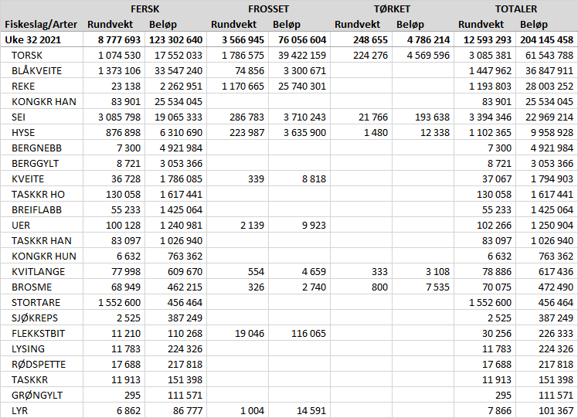
2. periode av blåkveitefisket for kystflåten under 28 meter største lengde som drifter med konvensjonelle redskap startet opp natt til mandag (09.08.2021) i uke 32. Blåkveitefisket utgjorde 1.373 tonn til verdi 33,5 mill kroner den første uka av fisket. Til sammenligning ble det omsatt 1.450 tonn til verdi av 35,2 mill.kroner den første uka (32) i 2020. Alt tatt med konvensjonelle redskaper. Dette gjelder landinger i Norges Råfisklags distrikt siden oppstarten 9. august. I tillegg kommer leveranser i andre salgslag og kvanta tatt som bifangst før direktefisket startet. Fisket økte gradvis utover uka med en topp på fredag når det ble omsatt 320 tonn. Omtrent 157 båter har deltatt i fisket den første uka mot 200 stk. i første uke i 2020. Fordelingen pr redskap var 745 tonn tatt på line/autoline, 590 tonn på garn og 37 tonn på snurrevad. Sistnevnte er nok preget av at de fleste gjorde seg ferdig i første periode. Det meste av blåkveita var omsatt i rund tilstand, nærmere bestemt 1.289 tonn (94 %). Gjennomsnittsprisen for a-kvalitet rund blåkveite i uke 32 er 24,52 kr/kg mot 23,69 kr/kg i første periode og 24,52 kr/kg for begge perioder samlet i 2020. Den geografiske fordelingen viser at Lofoten er på topp med 490 tonn av totalen, etterfulgt av Troms med 470 tonn 315 tonn i Vesterålen og 87 tonn i Øst-Finnmark. I skrivende stund er det ifølge fiskeridirektoratets oversikt landet 5.923 tonn blåkveite medregnet fangst fra første periode og andre salgslag. Med det gjenstår det 2.167 tonn, av kvoten på 8090 tonn avsatt til årets direktefiske av blåkveite.

Omsetningen av fersk sei i uke 32 utgjorde 3.085 tonn til verdi av 19 mill kroner. Dette er en nedgang fra uke 31 da omsetningen var på 3.400 tonn/20 mill kroner. 1.327 tonn av totalen er tatt med not, hvorav 938 tonn er levert til 4 kjøpere i Vest-Finnmark og 388 tonn er levert til 2 kjøpere i Troms. Kvantumet var levert av 9 seinotbåter med fangster fra Sleppen/ Kamøyfjorden og utenfor Gjesvær/Nordkapp, Sørøya og Fugløya. 958 tonn av totalen er tatt på snurrevad, hvorav 643 tonn i Vest-Finnmark og 246 tonn i Øst-Finnmark. Videre er 440 tonn av totalen tatt på garn hvorav 146 tonn i Vest-Finnmark, 138 tonn i Vesterålen, 55 tonn i Øst-Finnmark og 36 tonn i Troms. 308 tonn er tatt på juksa, der 94 tonn er tatt i Vesterålen og 79 tonn i Lofoten.

Omsetningen av fersk hyse i uke 32 var 876 tonn til verdi 6,3 mill kroner. En liten nedgang fra forrige uke da det ble omsatt 955 tonn/6,8 mill kroner. Av leveranser sist uke ble det aller meste tatt på snurrevad som stod for nesten 753 tonn av totalen, det meste levert i Vest-Finnmark. 109 tonn var tatt med line/autoline, det meste levert i Øst-Finnmark. 538 tonn av totalen var levert i Vest-Finnmark og 242 tonn i Øst-Finnmark.

I løpet av uke 32 er det omsatt 90,5 tonn kongekrabbe til verdi 26,3 mill kroner. En økning på 20 tonn fra uke 31 da det ble omsatt hhv 70 tonn til verdi 20,3 mill kroner. Omtrent 85 tonn er tatt i det regulerte fisket av 148 båter og 5,5 tonn er tatt i det uregulerte fisket av 42 båter. A-kvalitets hannkrabbe i det regulerte fisket betales i gjennomsnitt med 325,70 kr/kg, en liten økning fra uke 31 da gjennomsnittet var 322,82 kr/kg. Fordelt per fangstområde og for regulert og uregulert samlet er det størst aktivitet i Porsangerfjorden med 24,8 tonn, deretter følger Laksefjorden med 24,4 tonn og Tanafjorden med rundt 18 tonn.

Taskekrabbefisket i sør utgjorde 225 tonn til verdi av 2,8 mill kroner. Av kvantumet i uke 32 ble 93 tonn levert i Sør-Trøndelag, 70 tonn på Helgeland, 32 tonn i Lofoten, 16 tonn i Nord-Trøndelag og 12 tonn på Nordmøre. 117 båter stod for disse leveransene.

Omsetningen av kystreker i uke 32 utgjorde 23 tonn til verdi av 2,2 mill kroner. Av totalen var omtrent 18 tonn koktreker og resterende 5 tonn råreker til pilling. Det var 30 båter som stod for disse leveransene. 3,5 tonn var fisket i Lyngenfjorden, 3,1 tonn i Ullsfjorden og 2,8 tonn i Varangerfjorden.
Fisket etter leppefisk nord for 62 grader nord startet 2. august, og i løpet av uke 32 er det levert totalt 381.666 stk til verdi 8 mill kroner. Fordelt per art er de levert 304.201 stk bergnebb, 70.904 berggylt og 6563 stk grønngylt.

Fisket fordelt på fiskevær i Råfisklagets distrikt for uke 32 i 2021 med fokus på torsk, hyse og sei, framgår av tabellene nedenfor. Oversikten viser største enkeltfangst i rund vekt per sted for de ulike redskapene og antall båter per redskap per sted.
Øst-Finnmark
Fra omsetninga fra perioden i uke 32 i 2021 har vi følgende oversikt: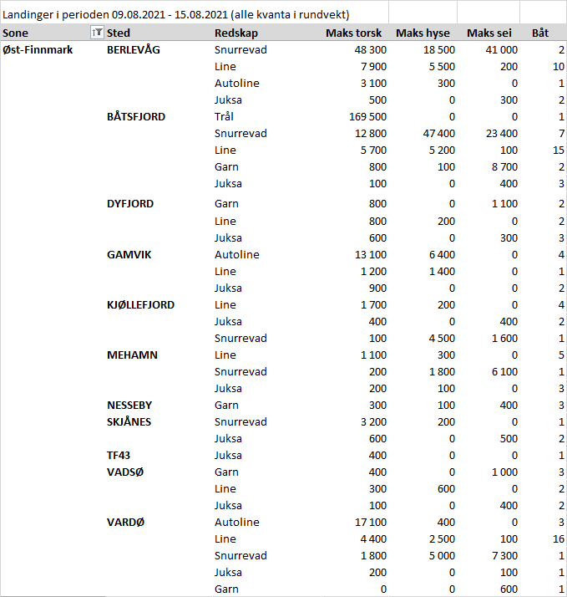
Vest-Finnmark
Fra omsetninga fra perioden i uke 32 i 2021 har vi følgende oversikt: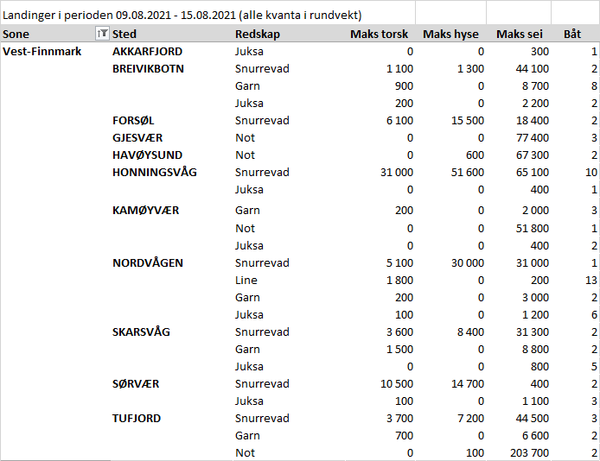
Troms
Fra omsetninga fra perioden i uke 32 i 2021 har vi følgende oversikt: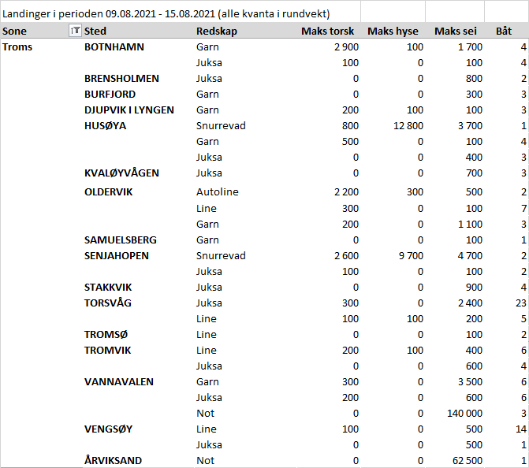

Vesterålen
Fra omsetninga fra perioden i uke 32 i 2021 har vi følgende oversikt: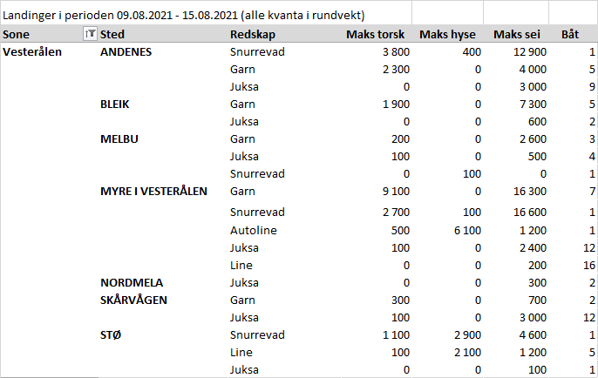
Lofoten/Salten
Fra omsetninga fra perioden i uke 32 i 2021 har vi følgende oversikt: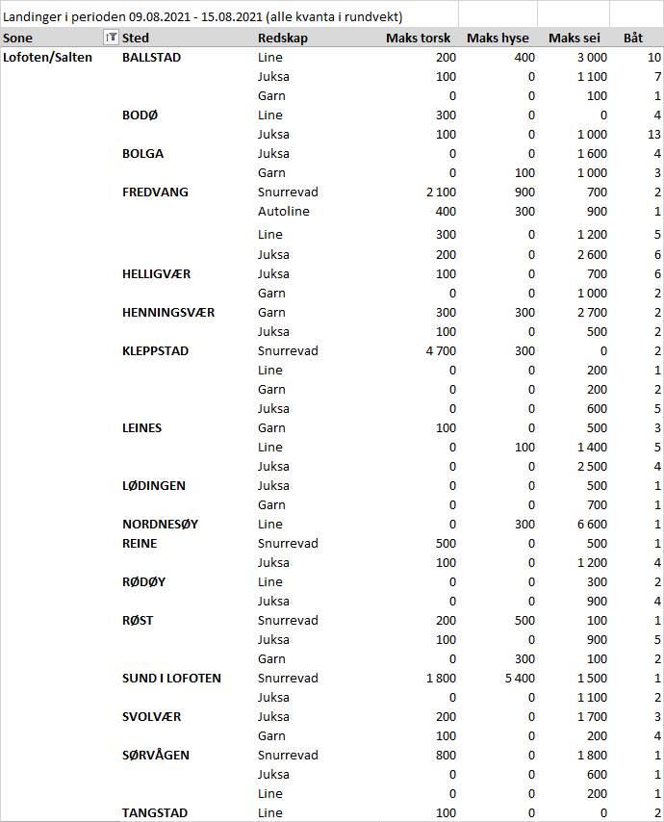

Helgeland-Nordmøre
Fra omsetninga fra perioden i uke 32 i 2021 har vi følgende oversikt: